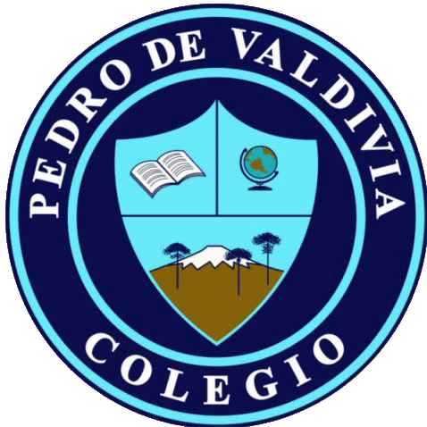
COLEGIO PEDRO DE VALDIVIA DE VILLARRICA
Departamento de: Artes Visuales
Profesor: Bárbara Ponce
Curso: 3° Básico

SERES MITOLÓGICOS
ARTES VISUALES

NOMBRE:
CURSO: | 3° Básico | FECHA DE ENTREGA
OBJETIVO DE APRENDIZAJE (UNIDAD)  - OA Nº 01  - Crear trabajos de arte con un propósito expresivo personal y basados en la observación del entorno cultural. |  | HABILIDADES DEL O.A |  | HABILIDADES DE LA GUIA
 |  | RECONOCER SERES MITOLÓGICOS. |  | x
 |  | DESCRIBIR SERES MITOLÓGICOS. |  | x
 |  | CREAR OBRAS DE ARTE. |  | x

Los seres mitológicos son criaturas fantásticas o mágicas que son utilizados en relatos de una determinada cultura. Estos se caracterizan por poseer un cuerpo mitad humano y mitad animal. Algunos ejemplos son: Poseidón, unicornios, elfos, sirenas, centauros, hadas, duendes, ciclopes, entre otros.

1-. Observa las imágenes y luego responde:
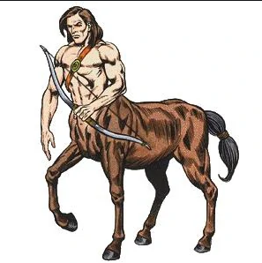

- ¿Cómo se llaman estos seres mitológicos? ¿De dónde los conoces?

- Nombra las características de estos seres mitológicos.

- Si pudieras ser uno de estos seres, ¿qué parte de animal y de humano tendrías?

2-. Crea un personaje mezcla humano y animal por medio de un collage.

Para esto:
- Busca recortes de animales y seres humanos y pégalos de manera combinada.
- Dibuja o recorta elementos para representar su hábitat.

Ejemplo:
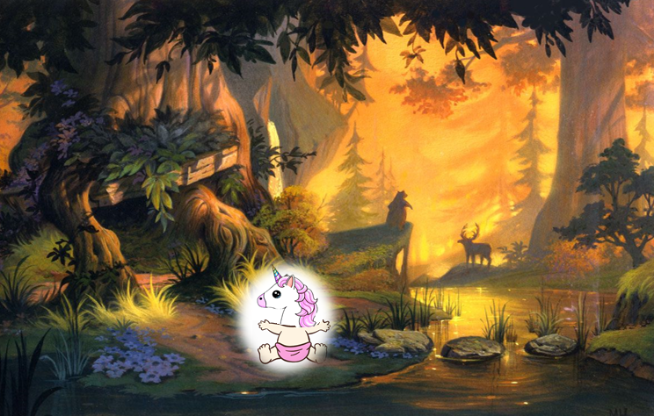

¡Ahora te toca a ti!

